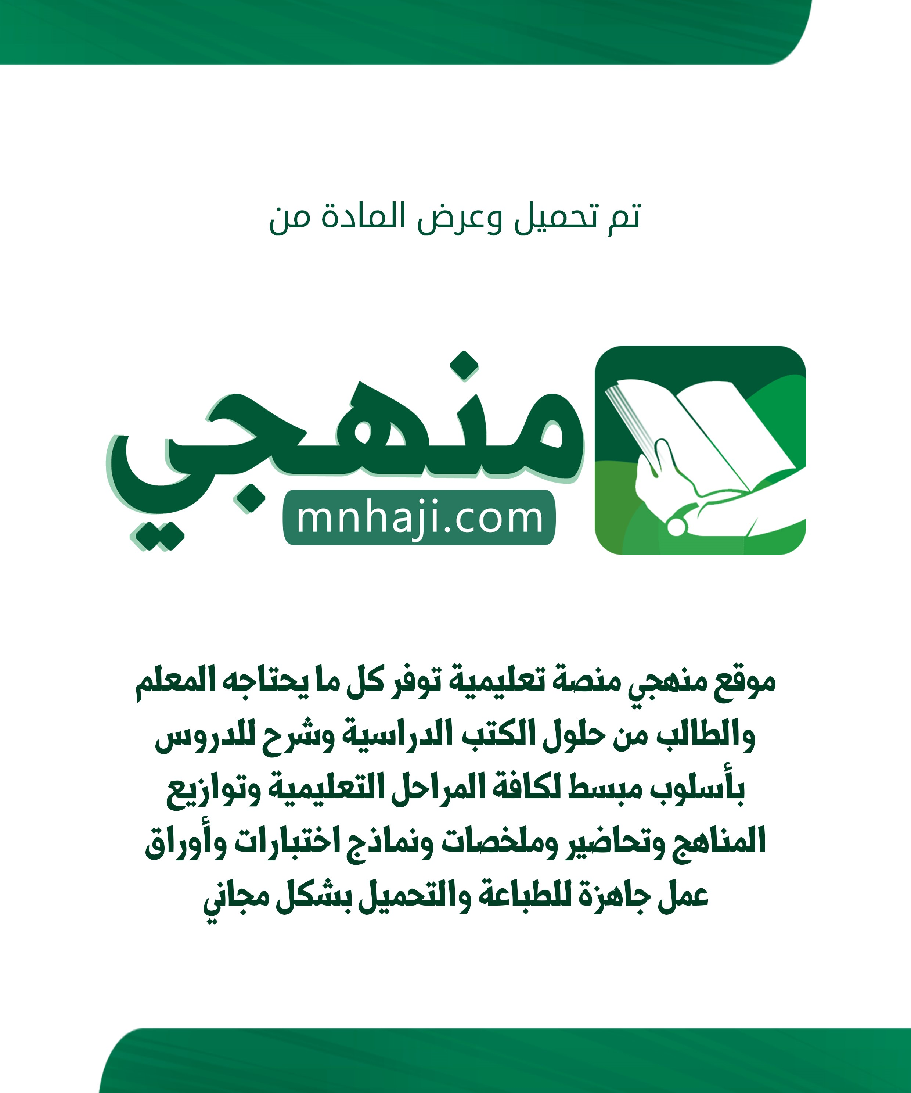

المادة
:
الاجتماعية
الدراسات

الصف
:
الخامس

الزمن
:

ونص

ساعة
ف

اليوم

.................... :

................. :
التاريخ

اسم
........................................................... :

الطالبة

مادة

اختبار
الدرا
سات

الاجتماعية

للصف

الابتدائي
الخامس

الفصل

الدراسي

الأول

(

لعام
)

الدور

الأول
144
4

هـ
المملكة

العربية

السعودية

وزاره

التعليم

تعليم

إدارة

.......

.........
مدرسة

اسم المدققة | اسم المراجعة | اسم المصححة | الدرجة كتابة | الدرجة | س2 | س1
التوقيع | التوقيع | التوقيع | أربعون درجة فقط | 40 | 20 | 20
السؤال الأول: ضعي علامة ) √ ( أمام العبارة الصحيحة وعلامة )×( أما العبارة الخاطئة :
ـــــــــــــــ

20

 | الإجابة | العبارة | م
 |  | جميع الخلفاء الراشدين _رضي الله عنهم _من المبشرين بالجنة | 1
 |  | لقب أبو بكر الصديق _رضي الله عنه_ بهذا اللقب لأنه صّدّق كل أمر أتى به النبي صلى الله عليه وسلم | 2
 |  | مدة خلافة الخليفة عمر بن الخطاب _رضي الله عنه _حوالي 10 سنوات | 3
 |  | تم فتح بيت المقدس في عهد الخليفة عمر بن الخطاب | 4
 |  | وصلت الفتوحات الإسلامية في عهد الخليفة عثمان بن عفان رضي الله عنه إلى بلاد الروم | 5
 |  | تولى الخليفة علي بن أبي طالب _رضي الله عنه_ الخلافة عام 35 هـ | 6
 |  | يلقب الخليفة علي بن أبي طالب _رضي الله عنه_ بأبي الحسن | 7
 |  | انتهت الدولة الأموية عام 132 هـ | 8
 |  | أخر خلفاء الدولة العباسية هو المستعصم بالله | 9
 |  | انطلقت الحضارة الإسلامية من المدينة المنورة | 10
 |  | شملت منجزات الحضارة الإسلامية مجالات عدة منها الطب | 11
 |  | الأمن هو: الطمأنينة، والاستقرار الذي نشعر به، ويوفر لنا البيئة الملائمة للتنمية، والرخاء | 12
 |  | من مهام رئاسة أمن الدولة: مواجهة المجرمين، والإرهابيين، وتوفير الحماية للدولة، ومواطنيها. | 13
 |  | مؤسس الدولة العباسية هو أبو العباس عبدالله بن محمد | 14
 |  | تنسب الدولة العباسية الى العباس بن عبد المطلب عم النبي صلى الله عليه وسلم | 15
 |  | عاصمة الدولة الاموية بغداد | 16
 |  | مؤسس الدولة الأموية هو ابو جعفر المنصور | 17
 |  | ظهرت الفتنة في عهد الخليفة عثمان بن عفان _رضي الله عنه_نتيجة طاعة ولي الأمر. | 18
 |  | الخليفة أبو بكر الصديق -رضي الله عنه -أول من أنشأ أسطول بحري إسلامي. | 19
 |  | تم اختيار الخليفة عمر بن الخطاب-رضي الله عنه- للخلافة بعد التشاور فيما بين الصحابة | 20

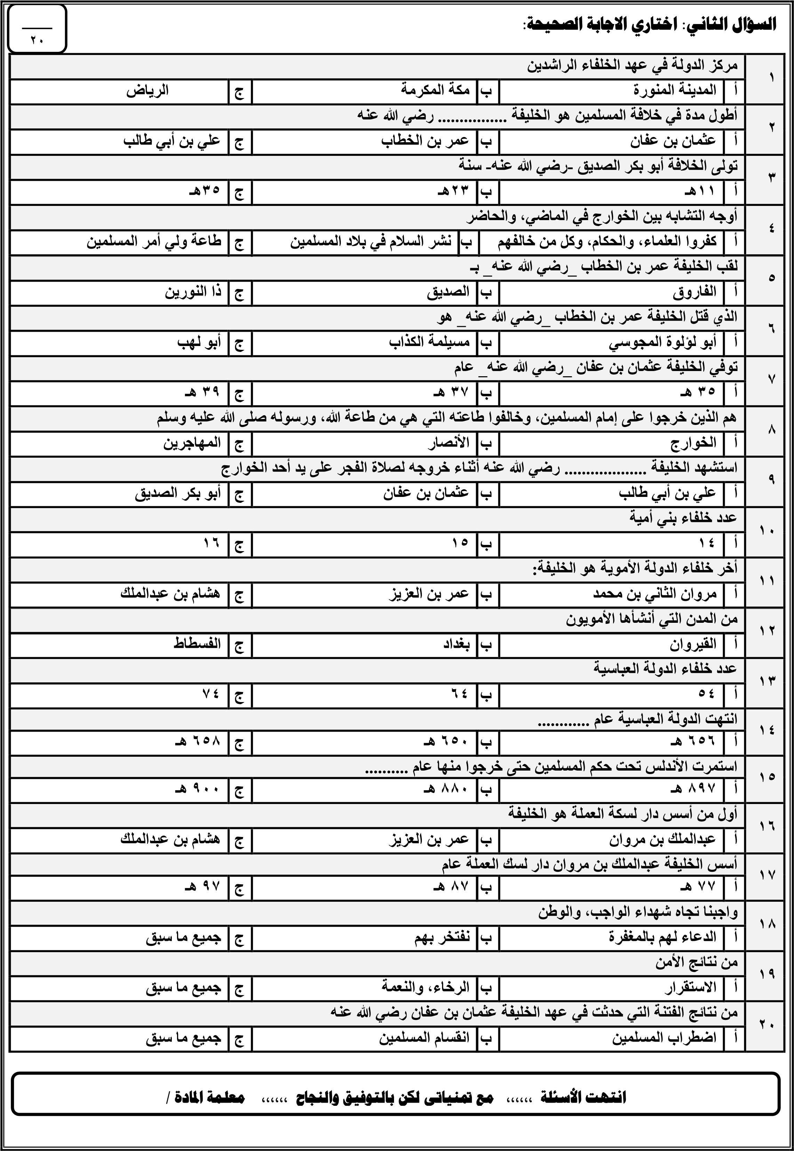

:
المادة

الدراسات
الاجتماعية

الصف
:
الخامس

الزمن
:

ساعة

ونص
ف

.................... :
اليوم

................. :
التاريخ

الاجابة

النموذجية

مادة
اختبار

الدراسات
الاجتماعية

للصف
الابتدائي

الخامس

الدراسي

الفصل

الأول

)

الدور

الأول
(
لعام
144
4

هـ
السعودية

العربية

المملكة

وزاره
التعليم

تعليم

إدارة

.......

.........
مدرسة

اسم المدققة | اسم المراجعة | اسم المصححة | الدرجة كتابة | الدرجة | س2 | س1
التوقيع | التوقيع | التوقيع | أربعون درجة فقط | 40 | 20 | 20
السؤال الأول: ضعي علامة ) √ ( أمام العبارة الصحيحة وعلامة )×( أما العبارة الخاطئة :
ـــــــــــــــ

20

 | الإجابة | العبارة | م
 | √ | جميع الخلفاء الراشدين _رضي الله عنهم _من المبشرين بالجنة | 1
 | √ | لقب أبو بكر الصديق _رضي الله عنه_ بهذا اللقب لأنه صّدّق كل أمر أتى به النبي صلى الله عليه وسلم | 2
 | √ | مدة خلافة الخليفة عمر بن الخطاب _رضي الله عنه _حوالي 10 سنوات | 3
 | √ | تم فتح بيت المقدس في عهد الخليفة عمر بن الخطاب | 4
 | √ | وصلت الفتوحات الإسلامية في عهد الخليفة عثمان بن عفان رضي الله عنه إلى بلاد الروم | 5
 | √ | تولى الخليفة علي بن أبي طالب _رضي الله عنه_ الخلافة عام 35 هـ | 6
 | √ | يلقب الخليفة علي بن أبي طالب _رضي الله عنه_ بأبي الحسن | 7
 | √ | انتهت الدولة الأموية عام 132 هـ | 8
 | √ | أخر خلفاء الدولة العباسية هو المستعصم بالله | 9
 | √ | انطلقت الحضارة الإسلامية من المدينة المنورة | 10
 | √ | شملت منجزات الحضارة الإسلامية مجالات عدة منها الطب | 11
 | √ | الأمن هو: الطمأنينة، والاستقرار الذي نشعر به، ويوفر لنا البيئة الملائمة للتنمية، والرخاء | 12
 | √ | من مهام رئاسة أمن الدولة: مواجهة المجرمين، والإرهابيين، وتوفير الحماية للدولة، ومواطنيها. | 13
 |  | مؤسس الدولة العباسية هو أبو العباس عبدالله بن محمد | 14
 |  | تنسب الدولة العباسية الى العباس بن عبد المطلب عم النبي صلى الله عليه وسلم | 15
 | × | عاصمة الدولة الاموية بغداد | 16
 | × | مؤسس الدولة الأموية هو ابو جعفر المنصور | 17
 | × | ظهرت الفتنة في عهد الخليفة عثمان بن عفان _رضي الله عنه_نتيجة طاعة ولي الأمر. | 18
 | × | الخليفة أبو بكر الصديق -رضي الله عنه -أول من أنشأ أسطول بحري إسلامي. | 19
 | × | تم اختيار الخليفة عمر بن الخطاب-رضي الله عنه- للخلافة بعد التشاور فيما بين الصحابة | 20

